Aanwijzingsbesluit cameratoezicht Dorpsstraat Assendelft

De burgemeester van Zaanstad;

overwegende:
- dat de burgemeester overeenkomstig artikel 151c van de Gemeentewet en artikel 2.77 van de Algemene Plaatselijke Verordening kan besluiten tot het tijdelijk plaatsen van camera's voor het toezicht op een openbare plaats in het kader van de handhaving van de openbare orde;
- dat de gemeente en de politie hebben verzocht om een mobiele camera te plaatsen tijdens de gehele duur van de kermis in Assendelft. De kermis is een jaarlijks terugkerend evenement, waar de afgelopen jaren meerdere (gewelds)incidenten hebben plaatsgevonden;
- dat het gelet op de jeugdproblematiek in Zaanstad-Noord en de aantrekkingskracht die de kermis op jeugd heeft noodzakelijk wordt geacht om tijdelijk cameratoezicht in te stellen;
- dat het cameratoezicht in het hierna genoemde gebied voldoet aan de eisen die artikel 151c van de Gemeentewet stelt aan het instellen van cameratoezicht (bijvoorbeeld proportionaliteit en subsidiariteit);
- dat de belangen van de openbare orde en veiligheid en het voorkomen van wanordelijkheden en van strafbare feiten in het onderhavige geval zwaarder wegen dan het individuele belang van de eventuele inperking op persoonsniveau (bescherming van de persoonlijke levenssfeer);
- dat de duur van de aanwijzing en de omvang van het gebied proportioneel zijn in relatie tot het beoogde legitieme doel;
- dat het aanwijzen van de Dorpsstraat in Assendelft als cameratoezichtgebied zal bijdragen aan het verhogen van de veiligheid in het algemeen en de veiligheid in deze straat in het bijzonder;
- dat de aanwijzing van dit gebied voor de voorgestelde periode noodzakelijk is om het risico van verstoringen van de openbare orde te beperken.

Gelet op het bepaalde in artikel 151 c van de Gemeentewet en artikel 2:77 van de APV.

besluit:

het gebied, zoals aangewezen op bijgevoegde kaart, aan te wijzen als gebied waar cameratoezicht kan worden ingesteld voor de periode van 5 oktober 2024 tot en met 10 oktober 2024.

1 oktober 2024

de burgemeester van Zaanstad,

drs. J. Hamming

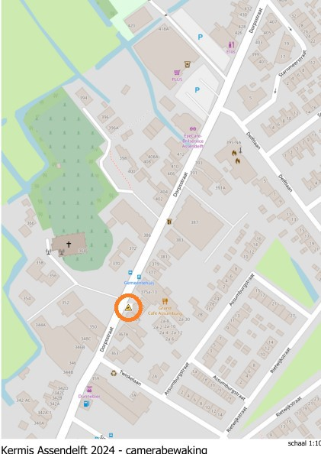

Bezwaarclausule
Indien u het niet eens bent met dit besluit, kunt u binnen 6 weken onmiddellijk liggend na de dag van ontvangst van dit besluit een bezwaarschrift indienen bij de burgemeester van de gemeente Zaanstad, Postbus 2000, 1500 GA Zaandam. Het bezwaarschrift moet zijn voorzien van de datum, uw naam, adres, handtekening en de motivering van uw bezwaren. Daarnaast verzoeken wij u in uw bezwaarschrift ons kenmerk van deze brief te vermelden of een kopie van deze brief mee te zenden. Wij verzoeken u tevens uw telefoonnummer in het bezwaarschrift te vermelden.

Het indienen van een bezwaarschrift schorst de werking van deze beschikking niet. U kunt een verzoek tot het treffen van een voorlopige voorziening (schorsing) indienen bij de Voorzieningenrechter van de Rechtbank in Haarlem.

U kunt kosteloos de brochure ‘Bezwaar en beroep tegen een beslissing van de overheid’ bestellen bij Rijksoverheid.nl, telefoonnummer 1400 of downloaden van deze site.

